Правильная осанка у детей: полезные советы для родителей

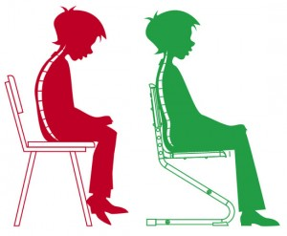

Держи спину прямо!» Как часто можно услышать такие слова в адрес ребенка из уст родителей и воспитателей. Сутулость и сколиоз (искривление позвоночника) все чаще встречаются у младших школьников. Они наиболее уязвимы, потому что в этом возрасте организм только формируется, а кости, связки и мышцы еще слабые.
В выходные дни родители проводят достаточно много времени с детьми, а это — возможность понаблюдать за ними и увидеть, не появились ли у них признаки начинающегося сколиоза. Но одного взгляда, даже пристального, недостаточно, чтобы эти признаки обнаружить. Постарайтесь держать ребенка в поле зрения в течение нескольких часов, когда он находится в разных ситуациях и положениях. Но прежде уточните для себя, за чем именно надо наблюдать и какие признаки сколиоза искать.
В первую очередь, обратите внимание, не держит ли ваш ребенок голову слегка наклоненной вбок слишком часто.
Очень легко заметить у прямо стоящего человека, на одной ли высоте его плечи или одно выше другого.
Когда ребенок будет раздет до трусиков, внимательно присмотритесь, не выпирает ли у него одна лопатка больше другой.
У стоящего прямо с опущенными руками ребенка со сколиозом одна рука будет свободно висеть вдоль туловища, а вторая практически лежать на бедре.
Если вы обнаружили у своего ребенка хотя бы два из этих признаков сколиоза, обязательно обратитесь к врачу, чтобы он назначил лечение, Но, возможно, ваш осмотр не насторожил вас, и вы успокоились. А успокаиваться рано. Если учесть, сколько времени наши дети проводят, сидя за партой или за столом в школе, дома, за компьютером, музыкальным инструментом, становится ясно, что никто из них не застрахован от сколиоза. И если сегодня его признаков нет, это не значит, что они не появятся завтра-послезавтра.
На заметку мамам и папам:

Осанка ребенка формируется с детства, поэтому мамы и папы должны заранее обеспечить сон ребенка правильной подушкой.

